Bau eines Tadocha- Bilderrahmens
Man benötigt:
- Ein ESP32-2424S012C Display
- einen Bilderrahmen mit dünner Papprückwand, bei dem die Glasscheibe problemlos weggelassen werden kann
- ein passendes Bild, falls gewünscht
- guter Papierkleber
- eine Laubsäge
- ein kleines Tapetenmesser oder besser ein Skalpell
- eine ca. 5 mm Rundfeile
- zwei kleine Klebeschellen

Vorlage ausdrucken
Zu aller Erst druckt man sich die Schneidvorlage
Oft versucht der Druckertreiber eines Computers, Seiteninhalte auf den druckbaren Bereich einer Seite anzupassen und verändert dabei die Größe. Bei normaler Schrift fällt das nicht auf, aber für eine Schneidschablone ist das natürlich tötlich.
Um dies zu entdecken und zu korrigieren, befindet sich ein Referenzstrich von 100mm Länge auf der Vorlage.
Dieses misst man mit dem Lineal nach. Sollte er nicht genau 100mm = 10 cm sein, dann verändert man den Skalierungs- Faktor in seinem Druckermenü von normalerweise 100% auf einen neuen Prozentwert, berechnet nach der Formel
neuer Wert (%) = 10000 / gemessener Wert (mm)

Vorlage ausschneiden
Zuerst einmal schneidet man die eigentliche Vorlage an den äußersten Kanten aus der ausgedruckten Seite aus.
Dann nimmt man sich die Papprückwand des Bilderrahmens und falls vorhanden den Dekorahmen, der das Bild in der Mitte des Rahmens halten würde.

Vorlage ausrichten
Man legt Rückwand, Vorlage und Dekorahmen übereinander und überlegt sich, wo genau das Display letztlich sitzen soll.
Dabei darauf achten, dass das Display auch vollständig innerhalb des Dekorahmens liegen muß.
Diese Position markiert man sich mit einem Stift auf der Vorlage.
Dabei unbedingt die Ausrichtung des USB-Kabels berücksichtigen!. Das Kabel braucht soviel Platz wie möglich und darf auf keinen Fall direkt gegen den Rahmen gerichtet sein, sondern muß immer in den freien Raum im Rahmen zeigen!
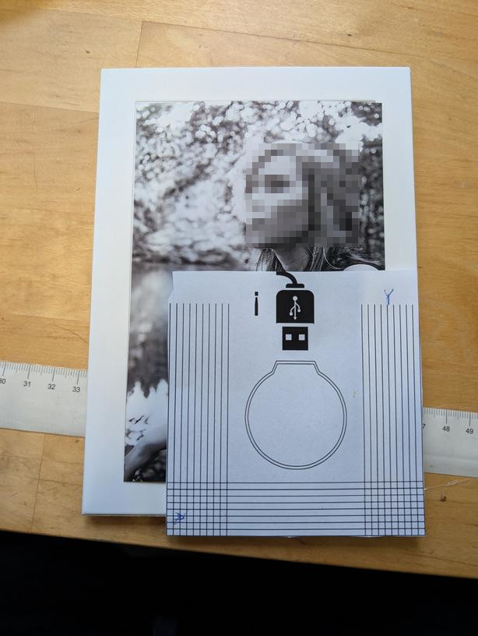

Vorlage passend schneiden
Mit Hilfe der Markierung sieht man, welche der vorgedruckten Schneidlinien die die richtigen sind und schneidet nun die Vorlage entlang der Schneidlinien auf das richtige Maß.

Vorlage aufkleben
Die ausgeschnittene Vorlage wird nun mit einem guten Kleber auf die vorher ausgewählte Ecke der Papprückwand geklebt. Die Klebestelle muß fest genug sein, um sich beim nachfolgenden Aussägen nicht wieder von der Pappe zu lösen.
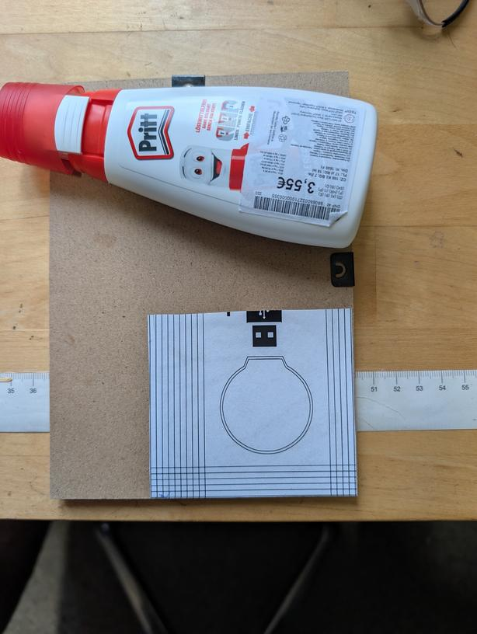

Konturen aussägen
Die Vorlage wird nun entlang der Umrisse nun in der Papprückwand am besten mit einer Laubsäge ausgesägt. Eine „Laubsäge“ kennen wahrscheinlich nur noch die, die in der Schule noch Werkunterricht hatten, die Generation X wundert sich jetzt hier hingegen, daß man scheinbar Laub auch sägen kann.
Dabei möglichst genau auf dem Strich bleiben bzw. lieber zuwenig als zuviel aussägen und dann das Loch später noch vorsichtig nacharbeiten. Dabei darauf achten, dass die Kontur immer lotrecht bleibt, sonst sitzt das Display nachher schief, was sofort ins Auge fällt.
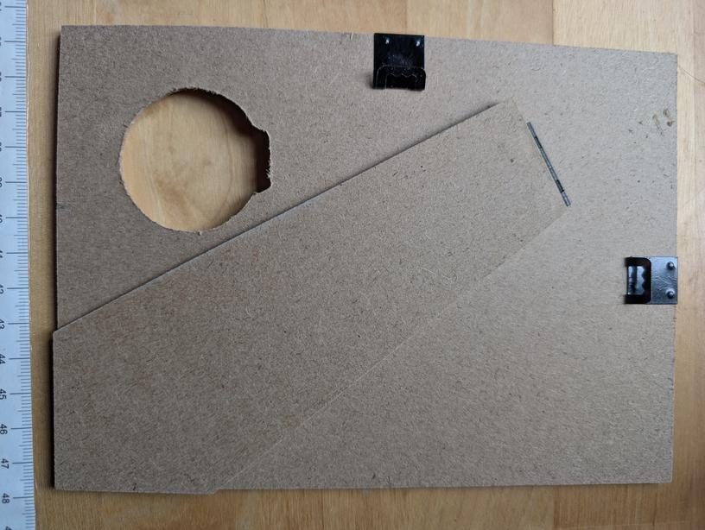

Bild aufkleben
Mit Hilfe des Dekorahmens positioniert man das Bild auf seine endgültige Position und klebt es dort gründlich auf der Papprückwand fest.

Bild ausschneiden
Sobald der Kleber trocken ist, legt man das Ganze mit dem Bild nach unten auf eine Holzplatte und schneidet mit einem kleinen Tapetenmesser oder noch besser Skalpell die Konturen aus dem Bild.

Kabelschlitz in den Rahmen feilen
Um später oder jetzt schon den Rahmen an die Wand hängen zu können, muss man genau in der Mitte des Rahmens, da wo er nach unten zeigt, mit der Rundfeile einen Schlitz feilen, der tief genug ist, um später das USB- Kabel durchführen zu können.
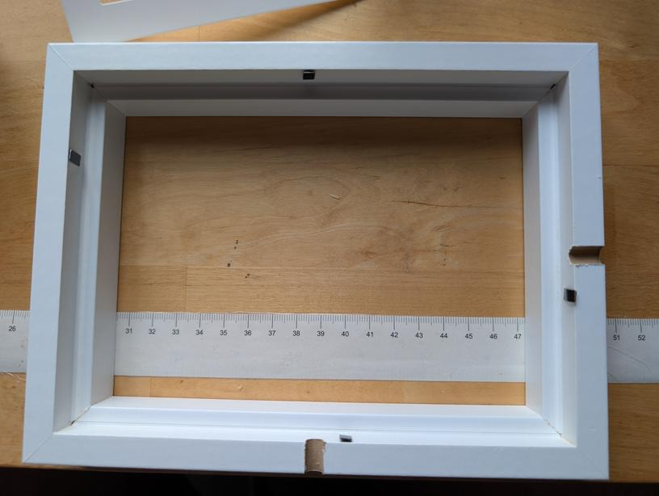

Platine einpassen und einkleben
Die Platine muss absolut gerade sitzen! Jeder schiefe Winkel fällt nachher wortwörtlich ins Auge
Auch wenn man das ja eigentlich niemals macht: Die Platine wird erst sorgfältig ins Loch eingepasst und dann mit ein paar Punkten Heißkleber gesichert, in der Hoffnung, dass man nie wieder raus muß..
Wenn die Platine sitzt, wird die winzige WLAN- Wurfantenne locker daneben auf die Pappe geklebt.
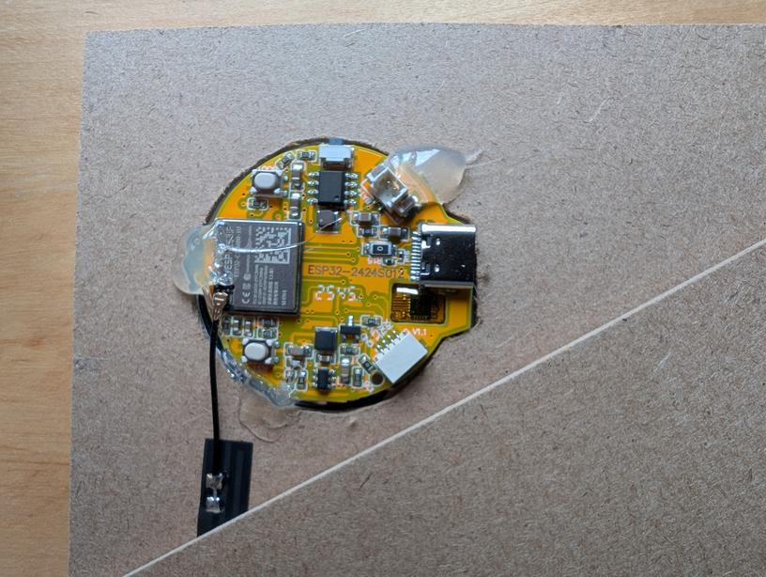

USB-Kabel anbringen
Das USB- Kabel wird gesteckt und mit 1-2 Klebeschellen so fixiert, dass es locker auf die Platine und auf der anderen Seite zu einem der beiden Rahmenschlitze führt. Dabei ist darauf zu achten, dass man den Aufsteller möglichst nicht behindert und er immer noch möglichst flach anliegt, damit man den Rahmen noch an die Wand hängen kann, ohne daß der Aufsteller ihn von der Wand drückt.
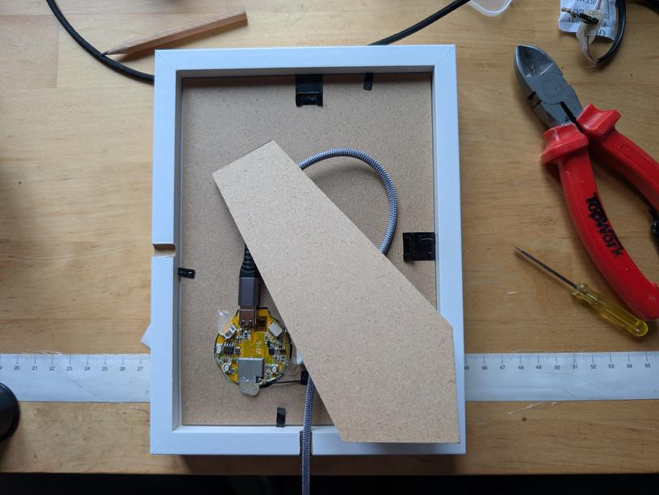

Fertig!


